第一版
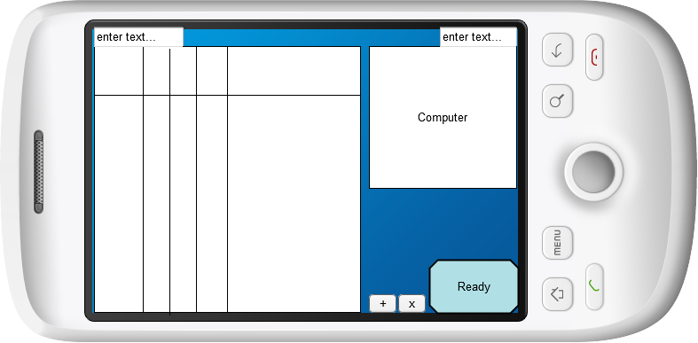

第二版
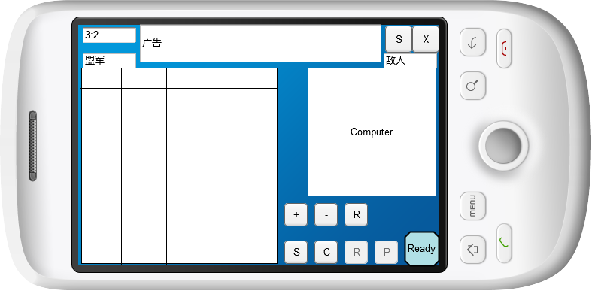

广告条：320*50
左右侧区域：80*50
屏幕尺寸：480*320
有效尺寸：480*270

主界面：240*240
主界面含包围：270*280（说明栏70*25，边框15）（0,280）
右侧界面：180*180
右侧界面含包围：210*220（说明栏70*25，边框15）（270,220）

按钮（顶端）：30*30
按钮：24*24
按钮（开始）：45*45

空白区域：210*60
上面Sc：比分等70*30（5,310）
上面Se：设置（415，310）
上面X：关闭（445，310）

+：添加（284,56）
-：删除（322,56）
M：声音（360,56）

Sh：分享（284,28）
C：反馈（322,28）
Re：保存录像（360,28）
P：播放录像（398,28）

开始：（435,45）

第三版：
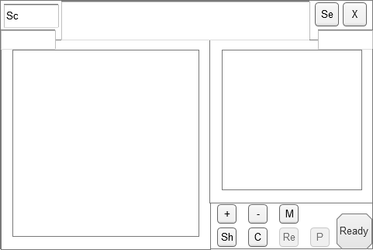

主界面：240*240 单元格22 字母数字20
主界面含包围：270*280（说明栏70*25，边框15）（0,280）
右侧界面：196*196 单元格18 字母数字 16
右侧界面含包围：210*220（说明栏70*25，边框7）（270,220）

